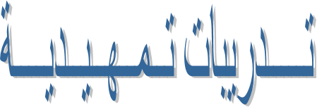

**الاســـم:-** ..............................................................

**الفــصــل:-** ............................................................

**الصف الثاني الابتدائي**

**الحروف العربية**

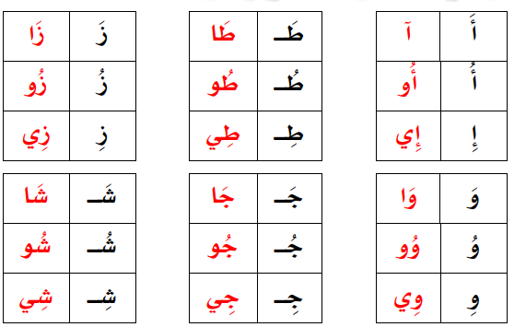- نطق الحروف بالأصوات القصيرة و الطويلة

- قراءة كلمات ثلاثية:-

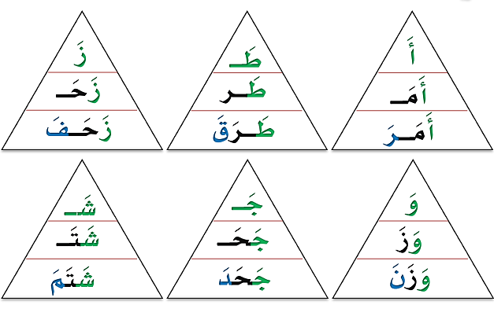

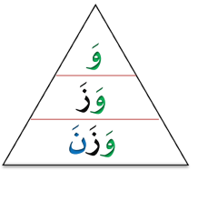

- قراءة كلمات بها مـــد :-

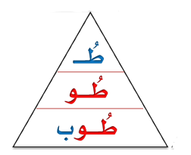 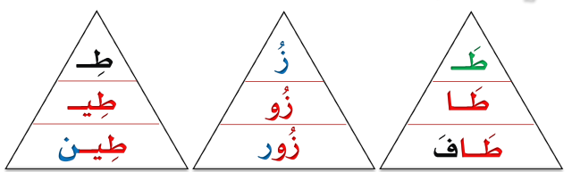

**- قراءة كلمات بها مقطع ساكــن:-**

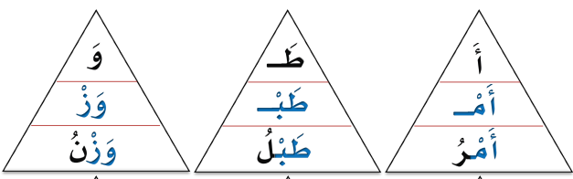

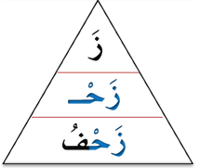

**اقـــرأ:-**

**أَكَــلَ شَــرِبَ كَــتَبَ ذُرَة جَــلَـــسَ**

**سَــكَــــتَ رَكِـــبَ بَـــدَأَ تُـــوت**

**سَـــألَ فَــرِحَ دَخَـــلَ**

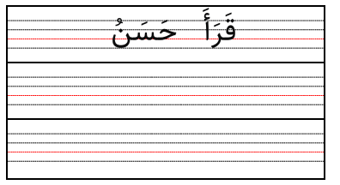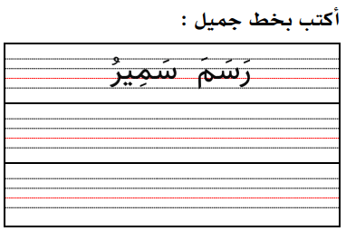

**أكــمــل الــجــدول:-**

|  |  |  |
| --- | --- | --- |
| الحرف المـمـدود | نــوع الــمــد | الكلمة |
|  |  | **بَـــاب** |
|  |  | **لِـــسَـان** |
|  |  | **فِــيــل** |
|  |  | **حُـــوت** |
|  |  | **تِــمْــسَــاح** |
|  |  | **زَرَافــة** |
|  |  | **صُــورَة** |

**الـلام**

**القمرية**

**اللام الشمسية**

ضع دائرة حول الكلمة التي بها (لام شمسية )

الشَّمس الْبـَيت الطَّالـب الــَّدش الـنَّاس

الـتِّمساح الـثُّعبان الثَّعلب الحَيَوان

الــدُّب الخَــروف الـــذَّيل

الــرَّجل الـــفِــيل

الــزُّهُــور

ــــــــــــــــــــــــــــــــــــــــــــــــــــــــــــــــــــــــــــــــــــــــــــــــــــــــــــــــــــــ

ضع دائرة حول الكلمة التي بها (لام قمرية )

الْــقَـمــر الطَّـيـب الــجَـمـيلة الــمُـعلـم الــطُّــيـور

الأرض الـتّـمـسـاح الــبَــيـض الــثُّــعـبان

الأســد الْــيــد الــهُـــدهــد

الـــوَرد الــعَـين

الـصُّــورة

**التنوين**

تــنــويـن بالــفـتح ً تـنـويـن بالضم ٌ تـنـوين بالـكسر ٍ

عــنــد الــتـنـوين بالــفتح نــزيــد ( ألــف ) مــع جـمــيع الــحروف

مــا عــدا : ( ة – ء ) مثال : مــدرسةً – حــذاءً

كــتـابٌ

قــلــمٌ

وردةٌ

ق

قــلــمًـا

وردةً

كــتـابٍ

قــلــمٍ

وردةٍ

كــتـابــًا

قــلــمًـا

وردةً

|  |  |  |  |
| --- | --- | --- | --- |
| تنوين بالكسر | تنوين بالضم | تنوين بالفتح | الكلمة |
|  |  |  | وَلــــد |
|  |  |  | كُـــرَة |
|  |  |  | سَــمَـاء |